**10. Férová snídaně ve Vsetíně, tentokrát u vás doma**

Férová snídaně se u nás koná od roku 2011 a postupně se z ní stala největší česká akce na podporu fair trade a pěstitelů. Fairtradové město Vsetín se v rámci projektu Místní agendy 21 společně s Lískou z. s. připojuje k podpoře 10. ročníku této oblíbené události. Kvůli koronavirové pandemii akce neproběhne druhou květnovou sobotu prostřednictvím komunitního pikniku, který se každoročně koná v centru města Vsetín. Letos poprvé budeme férově snídat doma!

Přidejte se a posnídejte lokální a fairtradové dobroty v sobotu 9. května 2020!

**Z čeho si doma připravit fairtradovou snídani?** Kávu, čaj, kakao, cukr, nutelu z fairtradové produkce můžete zakoupit mimo jiné v Lísce, <http://www.liska-evvo.cz/doc/ferovy-obchudek>. I v této době pro vás mimořádně otevřeme **Férový obchůdek ve dnech 4.- 7. května, od 9 – 15 hodin.** **Snídani můžete připravit z domácích a místních surovin** – vajíčka, pečivo, džem, máslo, sýry, mléko. Udělejte si smaženici nebo palačinky, upečte bábovku. A **dejte o své snídani vědět.** Můžete například na sociálních sítích využívat hashtag #SnidamFerove, účastnit se [celorepublikové facebookové události](https://www.facebook.com/events/233360604452595/?notif_t=plan_user_joined&notif_id=1586175985233995) a nebo si na svou profilovou fotografii na Facebooku přidat rámeček Snídám férově na [www.facebook.com/profilepicframes](http://www.facebook.com/profilepicframes).

**Fotky vaší férové snídaně posílejte do 15.05.2020** na e-mail [jana.jurajdova@mestovsetin.cz](mailto:jana.jurajdova@mestovsetin.cz) nebo [koutna.iva@seznam.cz](mailto:koutna.iva@seznam.cz)

**Recepty a další informace najdete na webu Lísky**, <http://www.liska-evvo.cz/doc/vsetinske-dny-pro-fair-trade-6>

*„Během Světového dne pro fair trade se i letos můžeme se svými pěstiteli kávy nebo kakaa na dálku propojit a podpořit je. Lidé zapojením do Férové snídaně dávají najevo, že je zajímá, kdo a za jakých podmínek pro ně plodiny pěstuje a že si uvědomují svou globální propojenost a s tím i související odpovědnost*,“ uvedl Stanislav Komínek z nevládní organizace Fairtrade Česko a Slovensko, která akci koordinuje.

Pěstitelé v zemích Afriky, Asie a Latinské Ameriky za svoje kakao, kávu nebo banány dostávají velmi málo zaplaceno, často navíc pracují v nedůstojných nebo dokonce nebezpečných podmínkách a nyní v souvislosti s pandemií COVID-19 se někteří ocitají na pokraji kolapsu. Na to reaguje hnutí spravedlivého obchodu, které usiluje o to, aby pěstitelé za své zboží dostávali dostatečné výkupní ceny. Jednou z konkrétních snah o prosazování spravedlivého obchodu je certifikace Fairtrade. Ta garantuje zapojeným pěstitelům minimální výkupní ceny a fairtradový příplatek, který mohou dle svého uvážení investovat do rozvoje své komunity. Díky zapojení do fairtradových družstev mohou pěstitelé posílat své děti do školy, zajistit si např. pitnou vodu nebo zdravotní péči nebo pěstovat šetrně s ohledem na životní prostředí. Nyní, v době pandemie Covid-19, dokonce organizace Fairtrade International mimořádně umožňuje vyplácení této prémie přímo pěstitelům, aby jim tak alespoň částečně kompenzovala očekávaný pokles příjmů související s poklesem mezinárodního obchodu.

Lidé se letos kromě snídání mohou zapojit i elektronicky. Pomocí online nástrojů zdůrazní svou podporu, a rozšíří tak povědomí o pěstitelích v online světě.

**Bližší informace** k historii akce, mapu zapojených měst, ale možnosti zapojení se k události v roce 2020 a tipy na férové dobroty naleznete na <https://fairtrade-cesko.cz/zapojte-se/ferova-snidane/>.

Zde najdete ilustrační fotografie k domácí Férové snídani: [bit.ly/domaci-ferova-snidane](http://bit.ly/domaci-ferova-snidane).

Podrobné informace k letošní snídani jsou průběžně aktualizovány na webových stránkách [www.ferovasnidane.cz](http://www.ferovasnidane.cz/) či na facebookové stránce [www.facebook.com/ferovasnidane](http://www.facebook.com/ferovasnidane).

**Další možnosti, jak se do férové snídaně zapojit přes sociální sítě na celorepublikové úrovni:**

* **zúčastněte se facebookové události** je vytvořena facebooková událost: <https://www.facebook.com/events/233360604452595/>, přidejte svou účast a sdílejte událost mezi své kamarády,
* **přidejte si na facebooku rámeček Snídám férově** – na svůj profilový obrázek ho můžete přidat na [www.facebook.com/profilepicframes](https://www.facebook.com/profilepicframes), vyberte tam Snídám férově od Fairtrade Česko a Slovensko,
* **používejte hashtag #SnidamFerove** – při sdílení svých příspěvků nebo fotek z pečení, nákupu nebo samotné snídaně použijte v textu také společný hashtag.

*Fairtrade je obchod založený na partnerství. Lidem ze zemí Afriky, Asie a Latinské Ameriky dává možnost uživit se vlastní prací za důstojných podmínek. Zemědělci dostávají spravedlivě zaplaceno, pěstují s ohledem na životní prostředí a jejich děti mohou chodit do školy. Více na* [*www.fairtrade-cesko.cz/fairtrade*](http://www.fairtrade-cesko.cz/fairtrade)*.*

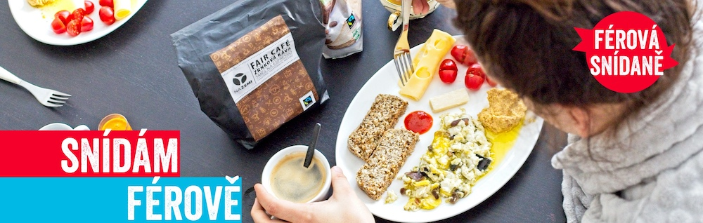

Liska_znacka_sirka